Классный час по правилам пожарной безопасности
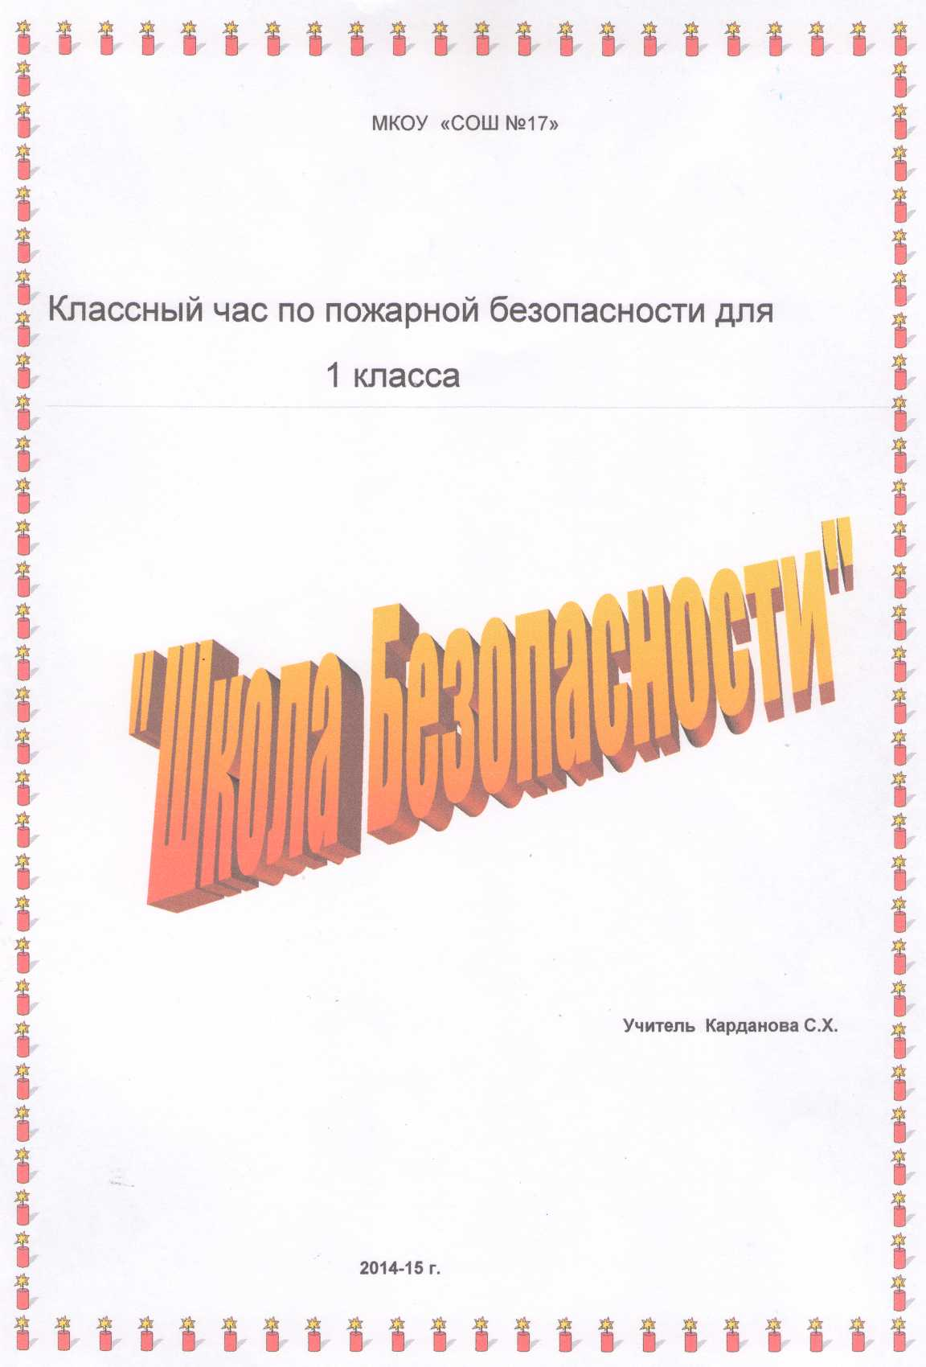

Цель: повторить сведения по правилам поведения при пожаре.
Оборудование: мультимедийный проектор, компьютер, рисунки детей.

Ход классного часа:

Уч: Сегодня нам предстоит вспомнить основные причины возникновения пожаров в быту, чтобы избежать подобных ошибок. А также мы повторим действия при пожаре.
Чтобы дом ваш и семья
Не были в опасности,
Соблюдайте вы всегда
Меры безопасности.
- Основные причины возникновения пожара в быту.
Уч.: Я читаю стихи, а вы называете причину пожара, о которой в них говорится.

- У Матрены нашей дома
Отличился сын Ерема.
Он со спичками шалил
И квартиру подпалил. (Непотушенные спички)

- Говорю я: "Тетя Маша,
Осторожнее с огнем.
Керосиновая лампа
Может подпалить весь дом.
Вдруг оставишь без присмотра
И беды не избежать.
Лампу эту постарайся
В своем доме не держать! (Неосторожное использование керосиновых ламп)

- Если ты ремонт затеял с газорезкой или сваркой,
То поставь баллоны рядом, где работаешь с огнем,
На баллон, на кислородный ты накинь с мазутом тряпку,
Если сделаешь как надо, можешь в космос улететь. (Небрежность при хранении легковоспламеняющихся материалов)
- Зина печку раз включила,
Ну а выключить забыла,
Чтоб пожара не навлечь,
Выкпючай-ка, Зина, печь. (Использование металлических печей, не отвечающих правилам пожарной безопасности, оставлении печи без присмотра)

- Ну а коль мороз в квартире и не греют батареи,
То электронагреватель ты обязан сделать сам:
Ты возьми спираль потолще, накрути на табуретку,
И воткни ее в розетку - дальше сам увидишь всё. (Нарушение правил пользования электрическими приборами)

- Если включим телевизор,
А потом еще компьютер,
Чайник, принтер - все в одно.
Может это заискриться,
Загореться, задымиться,
И тогда пожар начнется,
Это вовсе не смешно! (Включение нескольких бытовых приборов в одну розетку)

- Ежели в твоей квартире свет погаснет вдруг внезапно,
Не волнуйся - это просто пробки нужно поменять.
Ты берешь потолще гвоздик и вставляешь вместо пробки,
И тогда в твоей квартире будет жарко и светло. (Короткое замыкание, возникающее вследствие соединения двух проводников без изоляции)

- Если газовый прибор не исправен,
Ты не пользуйся таким: он коварен.
Чуть оставил без присмотра - все пылает!
С ним никто в такие шутки не играет! (Неисправность бытовых газовых приборов)

- Спичками играть не будем, зажигалку не возьмём –
И себя мы не погубим, и квартиру сбережём.
Повзрослев, тогда уж смело спички в руки будем брать,
Применять их можно в дело и пожара избежать. (Шалости детей: игра спичками, электроприборами и др).

- Правила поведения при пожаре.
- При пожаре, при пожаре,
Знает каждый гражданин,
Первым делом при пожаре
Набирают ... (01). Вызовите службу спасения 01

- Вы в пожарную охрану Срочно позвоните,
Точный адрес и фамилию
Внятно назовите. По телефону 01 назови свое имя и Фамилию: укажи, что именно горит; сообщи адрес

- Позвоним соседу, другу, озадачим, что горим,
Тёте, маминой подруге, чтоб звонили "ноль один".
Взрослым сразу сообщаем о случившейся беде,
Потому что в одиночку можем мы пропасть в огне! Сообщи о возгорании любому взрослому

- Если уж пожар случился,
Сообщи по 01,
А потом беги скорее Отключи и газ, и свет,
Чтоб огонь, до них добравшись,
Не наделал страшных бед,
За собою дверь балкона поплотнее притворим
Этим мы огню дорогу по квартире не дадим. Отключи газ, электроэнергию, закрой окна и двери

- Посмотри, быть может, ты
Доберешься до двери,
Где сумеешь выйти сам
И дождаться взрослых там. Немедленно покиньте помещение, не бегите наугад, не мешкайте на выходе

6. В дымном помещении к выходу спешите.
И себя вы мокрой тканью плотно оберните.
Сквозь нее дышать лишь можно, угара не глотая,
Эти действия в дыму выжить помогают. Накройтесь мокрой тканью (одеялом, полотенцем). Дышите через мокрый носовой платок, ткань, одежду Из задымленного помещения выбирайтесь пригнувшись или ползком - внизу дыма меньше
- Осмотрись, куда бежать.
Где горит - опасно!
Туда, где дыма не видать
Иди, всем это ясно. Двигайтесь к выходу или в сторону не задымленной лестничной клетки

- Коль звучит сигнал тревоги - Покидайте здание,
Лифты не используйте
И не сейте паники. Нельзя использовать лифт

- Путь по лестнице закрыт,
А вокруг уже горит.
Жизнь твоя на волоске –
Нет спасения нигде.
Ты беги к окну, балкону,
Если можешь, прыгай вниз
На цветник или газоны
Только помни - это риск! Если нельзя использовать лестницы, прыгайте в окно. Сократите высоту прыжка, связав простыни. Помните: прыжок с этажа выше 3 может быть смертельным!

10. Если выхода наружу не успел ты отыскать,
Набери воды побольше в ванну, таз или ведро.
Обольешь и пол, и двери, да и стены заодно. Если выйти из помещения невозможно, заткните все зазоры под дверьми мокрыми тряпками: наполните водой ванну и другие большие емкости облейте пол и двери водой

- Доступ воздуха закроем –
И огонь умрёт тот час.
Окна, двери нараспашку -
Лишь огню хороший шанс! Не раскрывайте окна, т.к. приток воздуха только усилит горение

- Если есть у нас балкон- станем мы с него кричать:
О пожаре всем прохожим -громко будем сообщать. Если есть возможность выйти на балкон, зови на помощь

- Когда беда случиться: пожар произойдёт,
Его тушить помчится боевой расчёт.
Тут техника и средства, чтобы пожар погас,
А ты должен выполнить их любой приказ. По прибытии пожарных полностью подчинитесь их командам

- Если горит человек.

Если вспыхнула одежда,
На спасенье есть надежда:
Ты срывай ее с себя,
Только лишь бежать нельзя. Постарайтесь быстро сбросить горящую одежду. Если есть лужа или сугроб - ныряйте туда!

Коль одежда загорелась,
Бегать не пытайтесь.
Постарайтесь пламя сбить,
По полу катайтесь. Падайте на землю и катайтесь, пытайтесь сбить пламя

Вспыхнет вдруг одежда сильно на товарище, тотчас
Мы с себя одежду снимем и накроем пламя в раз. Можно накинуть любую плотную ткань, оставив при этом голову открытой

Жизнь спасли от огня –
Не забудьте позвать врача.
Он осмотрит ожоги внимательно
Поможет снять боль, обязательно! Не пытайтесь сами снимать одежду с обожженных участков тела. Пусть это сделает врач

Если вдруг твой телевизор
Загорелся, так и знай!
Из розетки его сразу отключай!
Накрывай плотнее тканью
И не смей тушить водой!
Или это обернется для тебя бедой. Выдернуть вилку из розетки или обесточить квартиру через электрощит. Накройте телевизор плотной тканью, чтобы прекратить доступ воздуха

Уч.: Все правила мы повторили. Я думаю, что вы помните все, о чем мы сегодня говорили. Ваши рисунки подтверждают это. Будьте внимательны с огнем!

ПРЕЗЕНТАЦИЯ

